Администрация Долгомостовского сельсовета
Абанского района Красноярского края

ПОСТАНОВЛЕНИЕ

10.10.2016г. | с. Долгий Мост | № 73

Об утверждении схемы расположения
земельного участка

В целях образования земельного участка предоставляется гражданину без проведения торгов в соответствии со статьей 11.10 Земельного кодекса Российской Федерации от 25.10.2001г. № 136-ФЗ, пунктом 2 статьи 3.3 Федерального закона «О введении в действие Земельного кодекса Российской Федерации» от 25.10.2001 г. № 137-ФЗ, ст. 17 Устава Долгомостовского сельсовета Абанского района Красноярского края, ПОСТАНОВЛЯЮ:
1.Утвердить схему расположения земельного участка на кадастровой карте территории с кадастровым кварталом 24:01:2501005, выделенного красной линией (схема прилагается).
2.В соответствии с утвержденной схемой расположения земельного участка на кадастровом плане территории, образовать два земельных участка путем раздела земельного участка с кадастровым номером 24:01:2501005:619.
3. Отнести земельные участки к категории земель – земли населенных пунктов.
4. Установить разрешенный вид использования:
- для земельного участка расположенного по адресу: Красноярский край, р-н Абанский, с. Долгий Мост, ул. Первомайская - для размещения отходов лесопиления и объектов ФГУ «Долгомостовский лесхоз» общей площадью 51802 кв.м.,
- для земельного участка расположенного по адресу: Красноярский край, Абанский район, с. Долгий Мост, ул. Первомайская,1 строение 1- обслуживание автотранспорта общей площадью 2267кв.м..
5. Доступ к земельным участкам обеспечен от земельного участка общего пользования кадастрового квартала 24:01:2501005.
6.Решение об утверждении схемы расположения земельного участка действует в течении двух лет со дня подписания настоящего постановления.
7. Контроль за выполнением постановления оставляю за собой.
8. Постановление вступает в силу со дня его подписания
Глава Долгомостовского сельсовета Н.И.Шишлянникова

УТВЕРЖДЕНА
Постановлением
от 10.10.2016 № 73
Администрации Долгомостовского сельсовета Абанского района Красноярского края
СХЕМА
расположения земельного участка или земельных участков на кадастровом плане территории

Условный номер земельного участка :ЗУ1
Площадь земельного участка 2267 м²
Обозначение характерных точек границ |  | Координаты, м
 |  | X | Y
1 |  | 2 | 3
н1 |  | 787982 | 156538
н2 |  | 787923 | 156535
н3 |  | 787923 | 156498
н4 |  | 787984 | 156500
н1 |  | 787982 | 156538
Условный номер земельного участка :ЗУ2
Площадь земельного участка 51802 м²
Обозначение характерных точек границ |  | Координаты, м
 |  | X | Y
1 |  | 2 | 3
1082 |  | 788127 | 156544
1081 |  | 788129 | 156528
1080 |  | 788105 | 156522
1079 |  | 788103 | 156537
1078 |  | 788085 | 156534
1077 |  | 788088 | 156516
1076 |  | 788102 | 156518
1151 |  | 788103 | 156513
1150 |  | 788099 | 156511
1149 |  | 788104 | 156479
1148 |  | 788037 | 156479
1147 |  | 788039 | 156463
1146 |  | 788021 | 156462
1145 |  | 787985 | 156458
1144 |  | 787984 | 156471
1143 |  | 787986 | 156471
1142 |  | 787986 | 156470
1141 |  | 788004 | 156470
1140 |  | 788003 | 156506
1139 |  | 787989 | 156507
1138 |  | 787988 | 156497
1137 |  | 787986 | 156497
1136 |  | 787986 | 156473
1135 |  | 787984 | 156473
1134 |  | 787984 | 156476
1133 |  | 787984 | 156493
1132 |  | 787938 | 156492
1131 |  | 787938 | 156476
1130 |  | 787914 | 156475
1129 |  | 787914 | 156480
1128 |  | 787907 | 156480
1127 |  | 787907 | 156493
1126 |  | 787897 | 156494
1125 |  | 787897 | 156507
1124 |  | 787897 | 156507
1123 |  | 787896 | 156519
1122 |  | 787895 | 156519
1121 |  | 787895 | 156521
1120 |  | 787870 | 156539
1119 |  | 787854 | 156617
1118 |  | 787786 | 156611
1117 |  | 787674 | 156599
1116 |  | 787670 | 156644
1115 |  | 787685 | 156648
292 |  | 787700 | 156647
293 |  | 787722 | 156658
1114 |  | 787732 | 156663
1113 |  | 787731 | 156675
1112 |  | 787753 | 156679
1111 |  | 787763 | 156677
1110 |  | 787779 | 156679
1109 |  | 787818 | 156685
1108 |  | 787819 | 156681
1107 |  | 787846 | 156687
2006 |  | 787846 | 156688
1105 |  | 787851 | 156689
1104 |  | 787864 | 156688
1103 |  | 787870 | 156685
1102 |  | 787869 | 156683
1101 |  | 787888 | 156684
1100 |  | 787889 | 156669
1099 |  | 787917 | 156670
1098 |  | 787937 | 156670
1097 |  | 787986 | 156677
1096 |  | 787989 | 156657
1095 |  | 788007 | 156659
1094 |  | 788011 | 156659
1093 |  | 788019 | 156661
1092 |  | 788038 | 156662
1091 |  | 788038 | 156661
1090 |  | 788045 | 156661
1089 |  | 788045 | 156662
1088 |  | 788079 | 156668
1087 |  | 788083 | 156637
1086 |  | 788095 | 156583
1085 |  | 788098 | 156560
1084 |  | 788102 | 156560
1083 |  | 788105 | 156542
1082 |  | 788127 | 156544
н1 |  | 787982 | 156538
н2 |  | 787923 | 156535
н3 |  | 787923 | 156498
н4 |  | 787984 | 156500
н1 |  | 787982 | 156538
Система координат: МСК 168
Квартал: 24:01:2501005
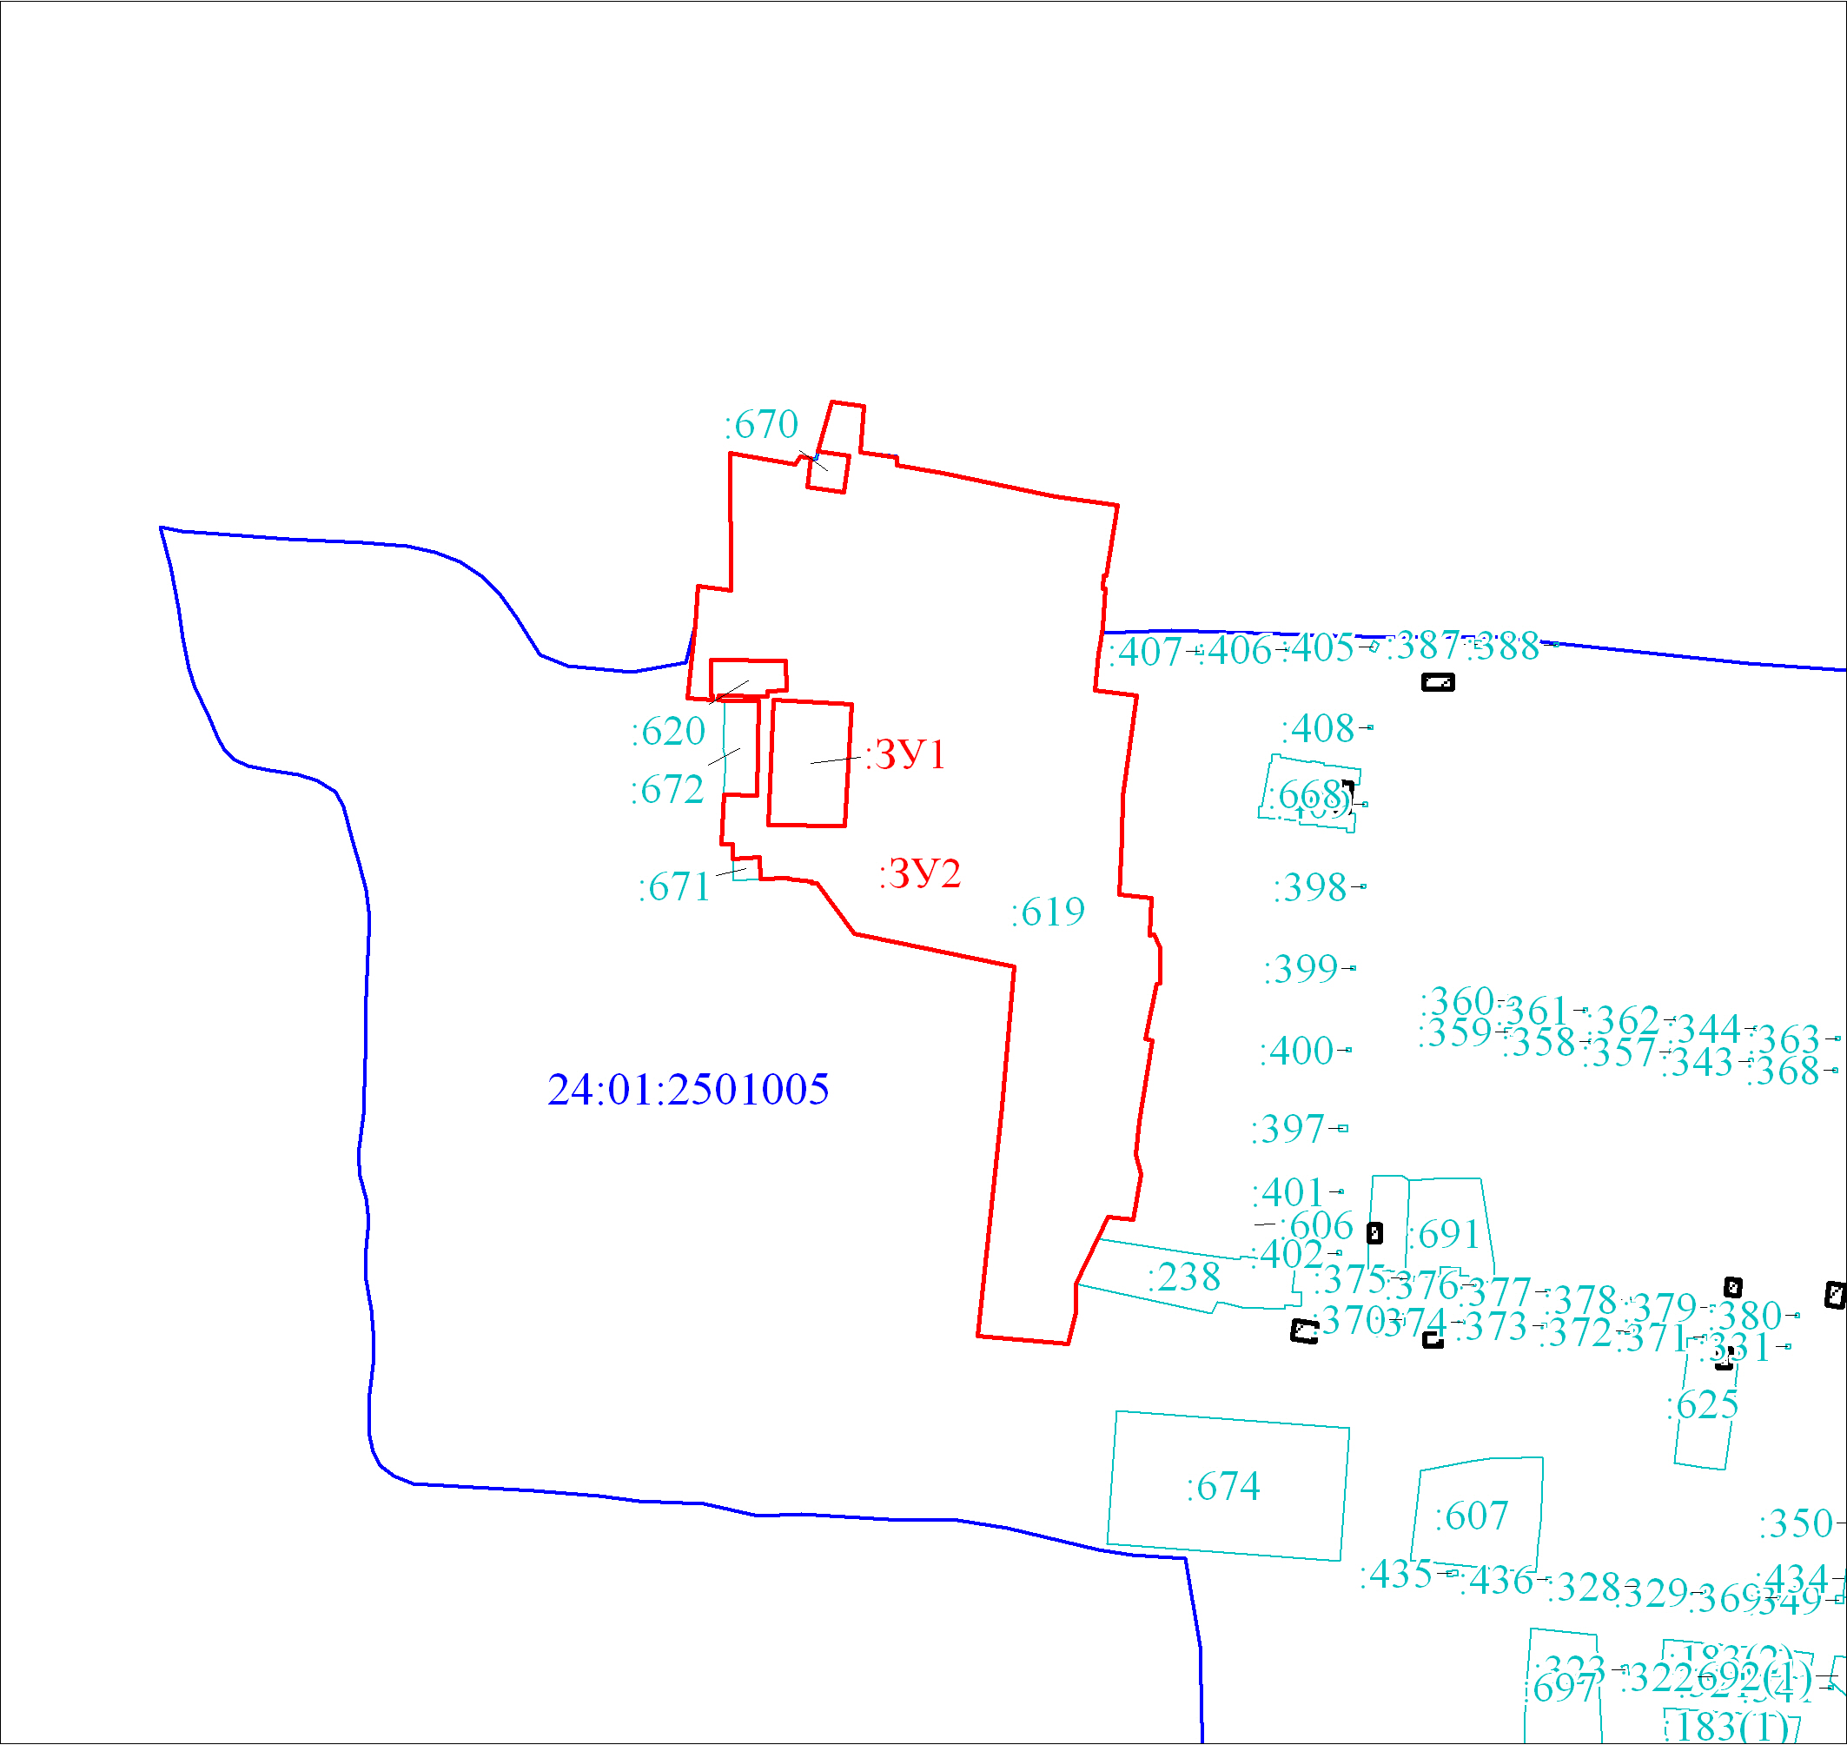
Масштаб 1:5000
Условные обозначения:
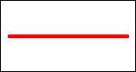 | Границы земельных участков, установленные (уточненные) при проведении кадастровых работ, отражающиеся в масштабе
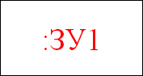 | Надписи вновь образованного земельного участка
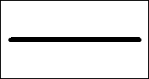 | Объект капитального строительства
 | Граница земельного участка, установленная в соответствии федеральным законодательством, включенная в ГКН и не изменяемая при проведении кадастровых работ
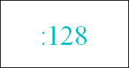 | Надписи кадастрового номера земельного участка
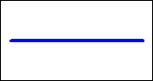 | Граница кадастрового квартала
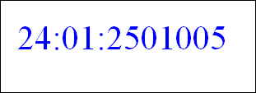 | Обозначение кадастрового квартала

